PDG
2023, September – december
periode 4

Geven, M.S. (Merel)
SLB: N. Jakhari
Beoordelen&Examineren

Voorwoord

Ik ben Merel Geven – Heuzer en ik ben in 2020 als zij-instromer begonnen bij Vonk in Schagen.
Het schooljaar 20-21 heb ik de opleiding instructeur gevolgd bij het ROC van Amsterdam, MBO 4. Tijdens deze opleiding heb ik een klein kijkje mogen nemen wat onderwijs is.
Dat smaakte naar meer waardoor ik in september 2022 ben gestart met de opleiding PDG bij NHL Stenden in Leeuwarden. Aan de hand van mijn verslag en beeldmateriaal wil ik laten zien dat ik tijdens mijn ontwikkeling werk aan de 6 taken van de MBO-docent.
Mijn doel heb ik bijgesteld door privéredenen; ik wil voor kerst 2023 mijn PDG opleiding afronden.
Ik ben de opleiding begonnen met de ervaringsroute. In periode 3 heb ik mijn ervaringen wat breder en groter gemaakt. In periode 4 wil ik laten zien dat ik nog meer de diepte in ga, naast mijn onderwijsactiviteiten wil ik mij gaan ontwikkelen in het stukje beoordelen, mee met de BPV en studenten begeleiden tijdens hun leerbaan.
Mijn begeleider van NHL Stenden is Natasja Jakhari en mijn begeleider vanuit Vonk is Ingrid Bezuijen.
Ik wil ze bedanken voor de fijne gesprekken, feedback momenten, sturing en motivatie tijdens de PDG opleiding.
In dit verslag ga ik laten zien hoe je betrouwbaar kunt beoordelen tijdens examens zodat iedereen in het team uitkomt op de zelfde beoordeling. Dit ga ik laten zien doormiddel van wat ik geleerd heb tijdens de assessorentraining van Bureau Lente en hoe ik dat toepas in mijn onderwijspraktijk.

Veel leesplezier!

Schagen, september – december 2023
Merel Geven – Heuzer

Inhoud
Voorwoord 1
Inleiding 3
Leerdoelen 4
Onderzoeksvraag 4
Opleiding zelfstandig werkend gastheer/-vrouw – niveau 3 5
Beoordelen binnen de opleiding 6
Bureau Lente Beoordelingsvalkuilen 9
Hoe kun je een examen zo betrouwbaar mogelijk afnemen? 10
Kwaliteitseisen examen 14
Kun je door het invullen van een kalibreersessie betrouwbaar beoordelen? 16
Invulformulier kalibreersessie 16
Veranderingen doorvoeren 19
Conclusie 19
Bijlage 20
Literatuur 20
Diploma 20

Inleiding
Tijdens schooljaar 2022-2023 heb ik samen met mijn collega Mark Gosselaar onderzoek gedaan of je de taxonomie van Bloom kunt gebruiken om de beoordeling van een examen te valideren. We hebben dit toegepast op het 15 gangen menu van de zelfstandig werkend kok niveau 3. Dit onderdeel wat ik samen met Mark heb gedaan kun je terugvinden in de bijlage ‘’samenwerking Mark Gosselaar’’ op pagina 20.
Waarom dit verslag?
Omdat ik mijzelf wil blijven uitdagen en ontwikkelen heb ik ervoor gekozen om het niet te laten bij de samenwerking met mijn collega Mark Gosselaar betreft beoordelen. Doordat ik zelf het meeste les geef aan de gastheren/vrouwen wil ik in dit verslag zichtbaar maken hoe wij beoordelen bij de Proeve van Bekwaamheid voor de opleiding zelfstandig werkend gastheer/-vrouw niveau 3. Tijdens mijn opleiding PDG bij NHL – Stenden heeft mijn manager bij Vonk mij ingeschreven voor een assessorentraining van 3 dagdelen bij bureau ‘’Lente’’ professionals in toetsing en examinering.

Het laatste dagdeel heb ik gevolgd op maandag 10 juli 2023. Door het volgen van deze training heb ik duidelijke inzichten gekregen in het beoordelen. Doordat de examenperiodes in juni 2023 zijn uitgevoerd weet ik goed hoe wij de examens hebben afgenomen en waar wij als team verbetering kunnen laten zien in het nieuwe cohort.

De volgende taken van de MBO-docent zullen in dit verslag aan bod komen.
• Taak 1: de docent draagt er zorg voor dat hij professional is en blijft
• Taak 6: de docent construeert, hanteert en evalueert beoordelingsinstrumenten
Ik ga mijn leerdoelen uitzetten en de bijbehorende taken en indicatoren.
Ik neem jullie mee in het kwalificatie crebo 25171 zelfstandig werkend gastheer/-vrouw niveau 3.
Vervolgens ga ik beschrijven hoe het beoordelen en examineren in zijn werk gaat binnen onze afdeling.
Daarna ga ik vertellen hoe je betrouwbaar kunt beoordelen vanuit de geleerde theorie van ‘’bureau lente’’ en hoe je een kalibreersessie toepast op het examen.
Tot slot zal ik een conclusie trekken en terugblikken op mijn leerdoelen en vragen.

Leerdoelen
Taken van de docent en indicatoren:
In de inleiding heb ik aangegeven aan welke taken van de docent ik gewerkt heb. Hieronder laat ik zien aan welke taken en indicatoren ik heb gewerkt in dit verslag.
Taak 1: de docent draagt er zorg voor dat hij professional is en blijft.
  - de docent bijdraagt aan de onderwijsontwikkeling, innovatie en kwaliteitszorg vanuit een onderzoekende houding.
Als docent laat ik zien dat ik mij verdiep in examineren, wij kopen dit in, met een nieuw KD zitten hier ook veranderingen in. Vanuit de kwaliteitszorg zorgen wij dat de betrouwbaarheid van het afnemen wordt bewaakt en geborgd. Vanuit mijn onderzoekende houding laat ik zien waar we kunnen verbeteren.
1.2 de docent is zich bewust van zijn eigen beperkingen, werkt planmatig aan zijn eigen vakinhoudelijke ontwikkeling in relatie tot het beroepenveld en in afstemming met het team.
Het inzichtelijk maken van mijn beoordelingsvalkuilen tijdens het examineren en beoordelen.
  - de docent de ontwikkelingen rondom taal en rekenen bijhoudt in de context van het beroep.
Onderzoek gedaan aan de hand van het invullen van een kalibreersessie om betrouwbaar te beoordelen. Bijlage verslag beoordelen samenwerking Mark en Merel.
1.4 de docent werkt samen met andere docenten in opleiding.
Tijdens mijn verslag heb ik samengewerkt met mijn 2 naasten collega’s Mark Gosselaar en Saskia Botterweg + bijlage verslag beoordelen samenwerking Mark en Merel.

Taak 6: de docent construeert, hanteert en evalueert beoordelingsinstrumenten.
6.1 de docent bereidt de student voor op zijn ontwikkelingsgerichte toetsing (formatief) en examinering (summatief), op basis van de team- en instellingsafspraken.
Dit zie je terug in het hoofdstuk beoordelen binnen de opleiding en veranderingen doorvoeren. Daar beschrijf ik hoe er formatief en summatief getoetst wordt en hoe de student voor te bereiden op het examineren.
6.2 de docent zorgt voor een passende organisatie van de ontwikkelingsgerichte toetsing en examinering, op basis van de team- en instellingsafspraken.
Dit is terug te zien bij kwaliteitseisen examen. Team en instellingsafspraken doorvoeren aan veranderingen.

Onderzoeksvraag
Waar ik zelf nieuwsgierig naar geworden ben is het volgende:
Hoe zorg ik ervoor dat de beoordeling van de ‘’Proeve van Bekwaamheid’’ (summatief) door iedereen in het team betrouwbaar beoordeeld wordt?

Daaruit komen de volgende deelvragen:
- Met welke beoordelingsvalkuilen moet je rekening houden?
- Hoe kun je een examen zo betrouwbaar mogelijk afnemen?
- Welke kwaliteitseisen zijn er voor een examen?
- Kun je door het invullen van een kalibreersessie betrouwbaar beoordelen?
Opleiding zelfstandig werkend gastheer/-vrouw – niveau 3
De opleiding zelfstandig werkend gastheer/-vrouw crebo nummer 25171 richt zich op het opleiden van studenten tot zelfstandig werkend gastheer/-vrouw in de bediening. Dit is een BBL opleiding op mbo niveau 3 met een duur van 3 jaar waarbij studenten 4 dagen werken in de praktijk en 1 dag per week naar school komen. Tijdens de opleiding krijgen ze verschillende vakken zoals Engels, Nederlands, Rekenen, Burgerschap en vakgerichte vakken.
De vakgerichte vakken zijn gebaseerd op theorie die horen bij het vak gastheer/-vrouw.
Ze leren hier alles over gastgericht serveren, gastgericht communiceren, sociaal hygiëne in het bedrijf en daarnaast natuurlijk ook productkennis van wat serveer je aan tafel aan dranken en gerechten.
Doordat de studenten 4 dagen per week werken in het leerbedrijf zien en doen ze al heel veel. In de horeca gaat alles altijd heel snel, gasten wachten niet en er zijn soms momenten op een dag dat de piek heel hoog is en dan is er weinig tijd voor aansturen of extra uitleg.
Tijdens de dagen op school proberen we de studenten daar zo goed mogelijk in te begeleiden en ze de theorie bij te brengen zodat ze de vaardigheden makkelijker kunnen toepassen in de praktijk.
Veelal door vragen te stellen en verhalen/ervaringen van de student te horen kun je hier op in spelen.
Doordat de studenten al 4 dagen werken in de praktijk ervaren ze al snel hoe het is om in de horeca te werken en wat er van hen verwacht wordt.

Beoordelen binnen de opleiding
In dit hoofdstuk ga ik uitleggen hoe wij toetsen en beoordelen binnen onze afdeling en dan gericht op zelfstandig werkend gastheer/-vrouw niveau 3. Elke schakel is nodig om de student uiteindelijk op te mogen laten gaan voor de Proeve van Bekwaamheid (summatief) waarbij de student bij het succesvol afronden van de Proeve van Bekwaamheid resulteert in het ontvangen van het diploma zelfstandig werkend gastheer/-vrouw.

Formatief
Bij de afdeling horeca toetsen wij de studenten regelmatig op formatieve basis. De reden dat wij formatief toetsen is om de kennis van de studenten te verbeteren en om te kijken hoe zij er voorstaan per periode. Ik als docent geef vroegtijdig aan wanneer er getoetst gaat worden zodat de student zich hier op kan voorbereiden. Achteraf geef ik aan de studenten feedback doormiddel van de toets te bespreken. Het is belangrijk om dit goed te monitoren voor de student ter voorbereiding op het examen in de laatste periode van de opleiding.
‘’ Als je formatief toetst, stel je allereerst vast of de doelen zijn bereikt. In feite ontvangt de leraar feedback door middel van de resultaten van het formatief toetsen.
Daarnaast zijn formatieve toetsen uiteraard essentieel voor het geven van feedback aan de studenten. Zij moeten inzicht krijgen in hun aanpakstrategie, kennis, vaardigheden of attitude. Formatief toetsen zet je dus ook in om de ontwikkeling van leerlingen aan te geven en is daarmee ontwikkelingsgericht’’
Slooter, M. (2018). De zes rollen van De Leraar: handboek voor effectief lesgeven.
Door het lezen van de theorie van Martie Slooter ben ik mij gaan inzien dat het formatief toetsen ook feedback geven is voor mij als docent. Zo had ik het eerder nog niet bekeken en dat vind ik een mooi leermoment om mij hier van bewust te zijn. Als een formatieve toets slecht gemaakt is door de hele klas dan zal ik mij als docent moeten afvragen wat ik niet goed gedaan heb in de voorbereiding.
Summatief
Terug naar het summatief beoordelen voor zelfstandig werkend gastheer/-vrouw bij een Proeve van Bekwaamheid. Deze summatieve beoordeling vindt plaatst aan het einde van de opleiding in het laatste jaar, periode 4 in de maand juni. Hierbij wordt getoetst op eigenlijk alle kennis en vaardigheden die de student de afgelopen 3 jaar heeft geleerd. Hier horen natuurlijk verschillende onderdelen en kerntaken bij die ik laat zien in onderstaande tabel. Het boordelen binnen onze afdeling wordt altijd gedaan door 2 externe beoordelaars. Dit principe hanteren wij omdat wij als docenten niet onze eigen studenten willen beoordelen.

Kerntaak B1-K1 Werkt in de bediening
B1-K1-W1: voert voorbereidende werkzaamheden uit
B1-K1-W2: neemt reserveringen aan
B1-K1-W3: ontvangt gasten
B1-K1-W4: adviseert gasten en neemt de bestelling op
B1-K1-W5: maakt dranken serveer gereed
B1-K1-W6: serveert de bestelling en ruimt af
B1-K1-W7: creëert en onderhoud sfeer
B1-K1-W8: rekent de bestelling af en neemt afscheid
B1-K1-W9: voert afrondende werkzaamheden uit
B1-K1-W10: werkt met de kassa
De student is bevoegd om deel te nemen aan het examen mits naast de formatieve toetsen, examenwerk op gevorderd staat. Hieronder leg ik in het kort uit wat examenwerk inhoudt en waarom het belangrijk is dat de student op gevorderd staat voor deelname Proeve van Bekwaamheid.
‘’Tegenover formatief toetsen staat summatief toetsen. In dat geval gebruik je de toets om te bepalen wat studenten kennen en kunnen aan het eind van een leerjaar, periode, blok – dit is bijvoorbeeld zo bij een afsluitend proefwerk of eindexamen’’
Slooter, M. (2018). De zes rollen van De Leraar: handboek voor effectief lesgeven.

Examenwerk
Wanneer een student de opleiding zelfstandig werkend gastheer/-vrouw BBL niveau 3 bij ons volgt gaat de student aan de slag met examenwerk. Examenwerk is een gecertificeerd platform waar onderwijs en bedrijfsleven samenwerken aan exameninstrumenten voor onder andere horeca.
Examenwerk levert examens voor de mbo-opleidingen horeca, de examenproducten sluiten aan op de kwalificatiedossiers en voldoen aan de eisen van de inspectie en van het ministerie van OCW voor de certificering van ingekochte examens.

In de introductieweek krijgen de studenten informatie over examenwerk wat uitgelegd wordt door onze BPV-consulent Fiona de Leeuw. Alle kerntaken en werkprocessen staan in de online omgeving van de student, de leermeester en school. De student werkt tijdens zijn gehele opleiding aan al deze kerntaken/werkprocessen en dit registreert de leermeester op het leerbedrijf. Tijdens de opleiding worden er verschillende ‘’meetmomenten’’ gemaakt. Hierin kan de student en de leermeester aangeven hoe de student ervoor staat tijdens zijn leerjaar. Om een indruk te krijgen hoe examenwerk eruit ziet heb ik hieronder een screenshot geplaatst van een meetmoment van de student. De student kan invullen: oefenen, voldoende of goed. Per werkproces staan er onderliggende onderbouwingen bij zodat de student begrijpt wat er gevraagd wordt.
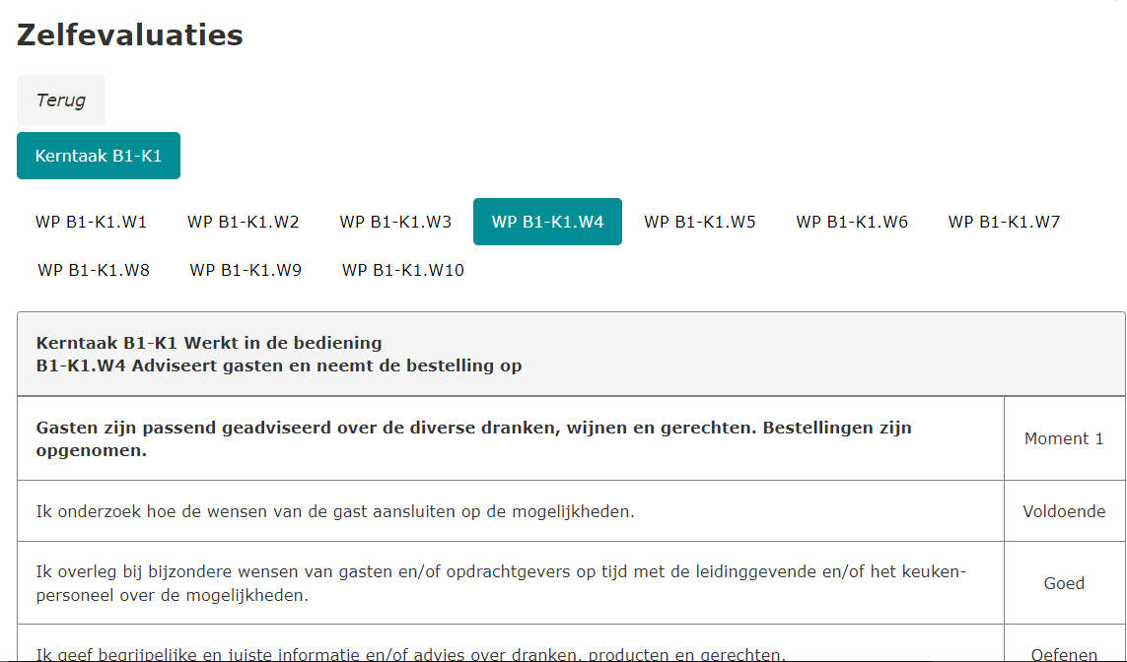
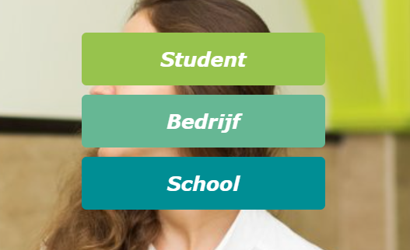 Examenwerk is er voor de student, leerbedrijf en school.

Bureau Lente
Beoordelingsvalkuilen
Tijdens de assessorentraining is mij duidelijk geworden dat er best wat beoordelingsvalkuilen op de loer liggen. Jeanne Hup van ‘’Bureau Lente’’ gaf ons de opdracht om na te denken waar onze valkkuilen zitten. Aan de hand van een tabel met beoordelaarseffecten moesten wij voor onszelf 3 valkuilen markeren die voor mij als docent van toepassing is. Daarnaast was de opdracht om een voorbeeld uit je eigen praktijk te geven en wat zou je eraan kunnen doen om dit te voorkomen?
Hieronder mijn valkuilen en ervaringen beschreven.
Beoordelaarseffect | Voorbeeld | Voorbeeld uit eigen praktijk | Wat kun je eraan doen om het te voorkomen?
Halo-effect | (uiterlijke) kenmerken van de kandidaat of zijn werk beïnvloeden de beoordeling positief, ook als de eigenschap niet relevant is. ‘Hij heeft zo enorm zijn best gedaan, dat zit wel goed’ | Dit is typische een voorbeeld van een gunfactor voor een student. Wanneer je het de student enorm gunt omdat hij zo zijn best heeft gedaan maar dat je eigenlijk weet dat het niet voldoende is. | Goed kijken naar wat vragen ze aan welke criteria moet het voldoen. Hou dit jezelf voor alvorens de student binnen komt. Vraag assistente van een collega.
Eerste indruk | Neiging tot snel oordelen. ‘Ik zie in 1 oogopslag of deze presentatie wat gaat worden’ | Jaren geleden dat ik net begon in het onderwijs heb ik dit meegemaakt bij een student. Ik dacht dit gaat hem niet worden. De student heeft mij zo enorm verbaasd met een geweldige presentatie dat ik deze ervaring nooit zal vergeten. | Ik denk vaak terug aan dat moment en ga daarom ook nu altijd volledig neutraal een eerste indruk in.
Antipathie | Een ongunstige beoordeling omdat het niet klikt met de student. ‘’deze student is zo vervelend in de les, zijn werkstuk zal ook wel niks zijn’’ | Een student waar ik heel veel moeite mee heb gehad het gehele schooljaar, moet ik mij professioneel blijven opstellen en objectief kunnen beoordelen. | Inbeelden dat het een andere student is om geen vooroordeel te hebben. Back-up vragen aan een collega als second opinion om mijn eigen handelen te reflecteren.
Belangrijk voor jezelf als docent is dat je weet welke beoordelingsvalkuilen er zijn en met welke jij zelf moeite hebt. Wees je hier van bewust en zorg dat je dit op een professionele manier weet uit te zetten tijdens het beoordelen van studenten.

Hoe kun je een examen zo betrouwbaar mogelijk afnemen?
Tijdens de assessorentraining hebben we een aantal richtlijnen gekregen over hoe kun je nou een examen zo betrouwbaar mogelijk afnemen?
De volgende aandachtspunten zijn hieruit gekomen waarbij ik gelijk beschrijf hoe wij deze binnen de afdeling toepassen en uitvoeren. Gemarkeerd inzichten waar wij als afdeling nog aan kunnen werken om de examens nog betrouwbaarder af te kunnen nemen.
✓ Duidelijke opdrachtbeschrijving voor de kandidaat
De kandidaat krijgt voorafgaand aan het examen de instructie en examenopdracht van examenwerk. In deze opdracht staat alles duidelijk beschreven wat er van de student verwacht wordt.
Onder anderen komen de volgende onderdelen aan bod:
- Wat is de situatie?
- Wat moet je doen?
- Tijdsplanning
- Welke werkprocessen staan bij de beoordeling
- De opdrachten per opdracht beschreven onderverdeeld in, wat moet je doen?
Verbeterpunt voor onze afdeling is dat de opdracht voor de kandidaat op de dag van het examen besproken wordt. Binnen onze afdeling is de afspraak dat de coach van de klas de studenten voorafgaand van informatie voorziet en er zorg voor draagt dat de student weet wat er die dag gebeuren gaat. Afgelopen examens heb ik gezien dat er studenten de examenopdracht voor het eerst zagen en eigenlijke geen idee hadden wat ze die dag kwamen doen. Dit zorgt voor enorme onrust bij de student en uiteindelijk ook bij de docent. Je wilt dat je student zich kan voorbereiden en de student voorzien van correcte informatie.
Op bovenstaande wil ik nog wat dieper in gaan na de gekregen feedback op mijn verslag. Ik doe dit vanuit 2 rollen van mij als docent naar het team toe als verbeterpunt en vanuit mijn rol als coach naar de student toe.
What/ wat doe je?
Docent: dit bespreken in het team dat dit verbeterpunt naar voren is gekomen uit mijn verslag en dat ik daarin verbetering wil doorvoeren.
Coach: Je brengt de studenten op de hoogte van het te verwachten examen, wat gaat er die dag gebeuren waar moeten ze zich op voorbereiden.
How/ hoe doe je dat?
Docent: Indienen als vergaderpunt tijdens ons weekoverleg, mee laten nemen in de notulen dat het geborgd is. Ik maak inzichtelijk waar het verbeterpunt zit door voorbeelden te geven hoe het afgelopen examens is gegaan wat ik geconstateerd heb en hoe we dat gaan overbrengen op de student met de juiste informatie en voorlichting. In laten plannen in het jaaroverzicht door de coördinator om tijd te besteden met de studenten. Dit moet een vast onderdeel zijn van de jaarplanning.
Coach: Ik ga dat doen doormiddel van de studenten mee te nemen naar het restaurant, de examenlocatie laten zien. Ik neem op de beamer met de studenten de beoordeling door welke werkprocessen worden er beoordeeld en hoe ga jij dat tijdens het examen laten zien. Ik doe dat doormiddel van voorbeelden te geven vanuit de beroepspraktijk. Wat doen ze in het leerbedrijf en hoe vertaal je dat naar het werkproces wat er staat.
Why/ waarom doe je dat en met welk doel?
Docent: Om het team scherp te houden en mee te nemen in mijn onderzoekende houding om de afdeling uiteindelijk beter te laten draaien. We geven allemaal onderwijs voor de student en zijn het verplicht naar de student en naar onszelf om ze goed voor te bereiden op het eindstation, examen doen wat uiteindelijk in een positief resultaat, resulteert in een diploma.
Coach: Het doel is natuurlijk dat de student een positief resultaat haalt. Dit doel is haalbaar wanneer de student voorafgaand de juiste informatie krijgt. Wat gaat de student doen tijdens het examens? Hoe gaat de student dat doen en waarom gaat de student dat doen? Wanneer dit duidelijk is zal de student zelfverzekerder het examen in gaan en weten wat er van hem of haar verwacht gaat worden.
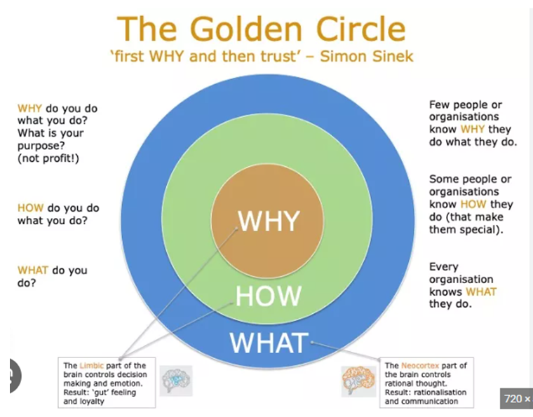 (Sinek)
✓ Duidelijke instructie voor de assessoren
Naast de student is er voor de assessoren instructie en een beoordelingsformulier vanuit examenwerk. Dit beoordelingsformulier neemt onze coördinator van de afdeling door met de externe beoordelaars. Belangrijk voordat ze beginnen:
- De beoordelaar leest de instructie door
- De beoordelaar leest de examenopdracht door van de student
- De beoordelaar leest de beoordelingscriteria die hoort bij de examenopdracht door en stemt af met de tweede beoordelaar
Daarnaast gaan ze observeren, maken aantekeningen en vult het observatieformulier in.
✓ Beoordelingscriteria
Examenwerk heeft een duidelijk beoordelingscriteria.
- Beoordeel het resultaat op het gehele werkproces p[ basis van de driepuntschaal met: 0 (onvoldoende), 1 (voldoende) of 2 (goed) punten. Een uitgebreide toelichting op de 0-, 1- of 2-score staat in de instructie van de beoordelaar.
- Dikgedrukte criteria mogen niet met een 0 onderbouwd zijn om het werkproces als geheel met een voldoende of goed af te sluiten.
- Bij een 0- en 2- score onderbouwt u de beoordeling door aan te vinken welke criteria ervoor zorgen dat het werkproces afwijkt van een voldoende.
- Bij een 0- en 2 score licht u uw onderbouwing toe in het veld toelichting.
Wat mij hier nieuwsgierig heeft gemaakt is wanneer geef je als beoordelaar een 0,1 of 2?
Hier ben ik ingedoken om dit te onderzoeken, verderop in het verslag laat ik een kalibreersessie zien aan de hand van dit examen. Hieronder zie je de afbeelding van werkproces 5: Maakt dranken serveer gereed, met score 0,1 of 2. Bij de onderbouwing staan verschillende aspecten, de dikgedrukte met een * ervoor zijn noodzakelijk voor een voldoende, de niet dikgedrukte zijn extra toevoeging. In de kalibreersessie ga ik laten zien in een overzicht hoe wij dit beschreven hebben per werkproces en wat valt er dan onder een 0 en onder een 2.
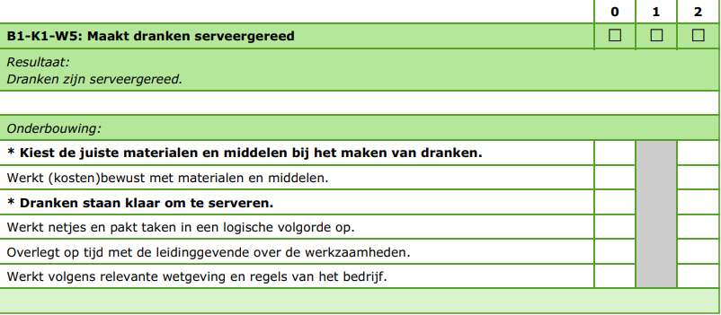

✓ Normering en cesuur
Uiteindelijk vul je de behaalde scores in bij het overzicht bij alle werkprocessen. En krijg je een totaal aantal behaalde punten uit de score.
Bij het eindoordeel zie onderstaande afbeelding zie je of je uitkomt bij een onvoldoende, voldoende of goed. De onderste twee tabellen geeft aan wat het bijbehorende eindcijfer is.

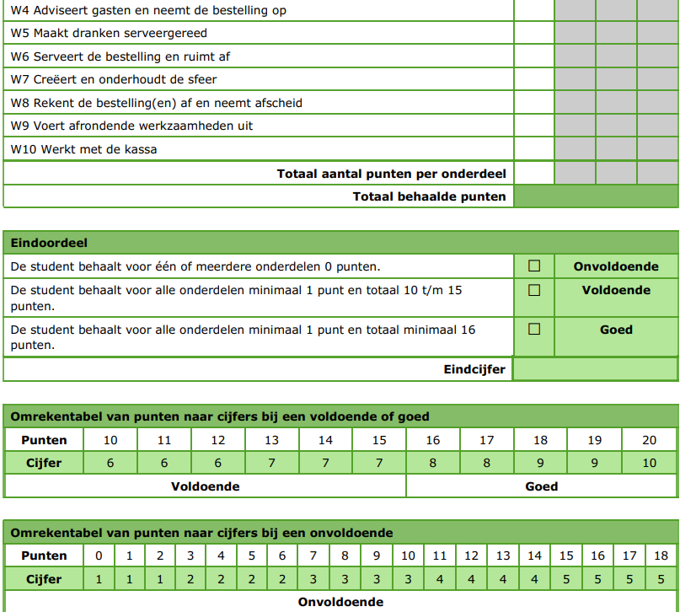
Bron: Proeve van Bekwaamheid, beoordelingsformulier – Examenwerk

✓ Met twee assessoren het examen afnemen en beoordelen
Ik vind dat wij dit binnen de afdeling al heel goed doen. Wij hebben bijna altijd 2 externe beoordelaars uit het beroepenveld zijnde leermeesters. Belangrijk is dat de beoordelaar op een dag komt dat er geen eigen studenten examineren. Doordat de leermeester weten wat de werkprocessen zijn (hier werken ze het gehele jaar mee met de student) en doordat ze al werken met examenwerk is het voor ons het meest gunstigste om hun te vragen en ook om het zo betrouwbaar mogelijk te houden. Bij de beoordeling zit een aantekeningenformulier/ observatieformulier wat de assessoren apart van elkaar kunnen invullen en later kunnen overleggen wat ze hebben gezien.
✓ Bij voorkeur niet je eigen studenten beoordelen
Wij beoordelen nooit onze eigen studenten omdat het soms heel moeilijk is om eerlijk te blijven beoordelen wanneer je de student goed kent. Zie bovenstaande beschrijving.

Kwaliteitseisen examen
Natuurlijk moet een examen aan een aantal kwaliteitseisen voldoen.
• Validiteit: het examen meet wat het examen moet meten. Als je wilt weten of de student dranken kan serveren, moet het examen dus deze vaardigheid meten.
• Betrouwbaarheid: Het examen levert bij herhaalde afname onder dezelfde omstandigheden, steeds hetzelfde resultaten op.
• Transparantie: helder en eenduidige informatie, zodat de student het examen goed kan voorbereiden en maken. Wist elke kandidaat hoe gedetailleerd hij iets moest vertellen?
• Bruikbaarheid: het examen dient praktisch uitvoerbaar te zijn (mensen, middelen, tijd) Was er wel een restaurant aanwezig waar de dranken geserveerd konden worden?
Hier is voor onze afdeling nog wel een verbeterpunt te behalen. In de voorbereiding en instructie van het examen van examenwerk staat niet vermeld wat je als organisatie allemaal nodig hebt om het examen goed te laten verlopen. Afgelopen examens heb ik alles klaargezet met een checklist die ik vorig cohort gemaakt heb. Deze checklist heb ik gemaakt omdat er elk jaar bij de examens materialen ontbraken die wel noodzakelijk waren voor de student. Natuurlijk hebben we dit ter plekke op kunnen lossen maar het zorgt wel voor onrust en verwarring en dat is het laatste wat je wilt met een examen. In de checklist staan de benodigdheden en materialen die nodig zijn voor het examen zelfstandig werkend gastheer/-vrouw. Verbeterpunt is om dit voor alle horecaopleidingen te maken in een draaiboek ‘’examens’’

In het examen van examenwerk staat een duidelijke beschrijving en beoordeling over de context van afname. Al deze punten moeten met ja zijn ingevuld om het examen te kunnen starten. Zie onderstaande afbeelding.

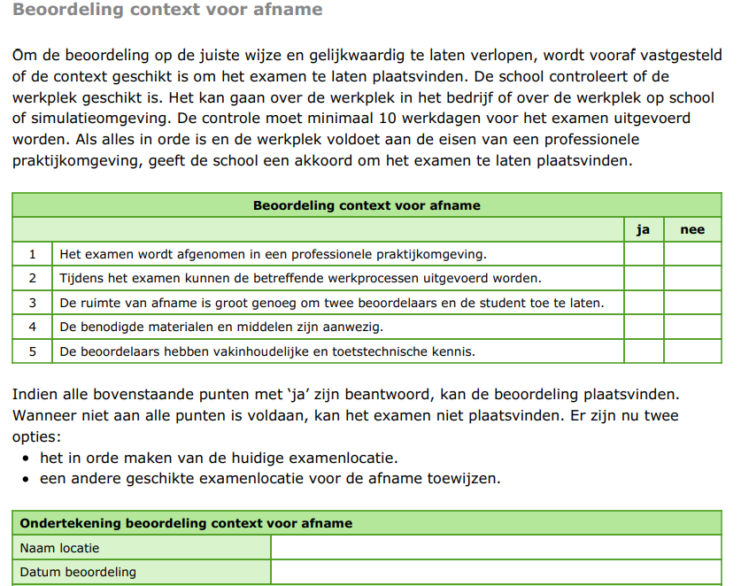

Kun je door het invullen van een kalibreersessie betrouwbaar beoordelen?
Tijdens de assessorentraining kregen wij tijd om in het examen te gaan onderzoeken wanneer geef je een 0, 1 of 2 als score op de beoordeling. Samen met mijn twee naasten collega’s Saskia Botterweg en Mark Gosselaar hebben wij het examen van Zelfstandig werkend gastheer/vrouw erbij gepakt en het kwalificatiedossier van de opleiding. Wat staat er in het KD en wat staat er in het examen en hoe gaan we het examen kalibreren. Het kalibreren hebben we gedaan aan de hand van alle werkprocessen en gekeken welke onderbouwing er bij het werkproces staat. Het doel van kalibreren is de betrouwbaarheid verhogen door samen het beoordelingsmodel te verhelderen. Verduidelijken van de beoordelingscriteria en de gewenste normen uit het beoordelingsmodel. Het kalibreren kan zowel voorafgaand aan de afname als daarna.
Hulpvragen per beoordelingscriterium. Deze hulpvragen hebben wij gebruikt voor het invullen van de kalibreersessie:
- Bespreek als groep alle criteria
- Is het criterium helder?
- Weet je wat je wilt zien in de uitvoering door de kandidaat?
- Of wat zie je als de kandidaat het niet voldoende gedaan heeft?
- Wat versta jij eronder? Wat verstaat je collega eronder? Zijn jullie het eens?
- Wat is er onduidelijk? Wat maakt de criteria onduidelijk?
- Hoe kan het scherper/beter?
- Als een criterium onderscheid maakt tussen voldoende en goed, wat wil je dan zien bij goed?
5.2.4 Kwalificatiedossier mbo
‘’ De kerntaken in het kwalificatiedossier beschrijven de gebieden waarop een beginnend beroepsoefenaar werkzaam is. Kerntaken zijn abstract geformuleerd en beschrijven in grote lijnen de essentie van (een deel van) het beroep. Onder elke kerntaak is een aantal werkprocessen beschreven, vaak uitgewerkt in omschrijving, resultaat en gedrag. Werkprocessen moet je zien als typische taken. Ze zijn kort beschreven en soms weinig betekenisvol, bijvoorbeeld: ‘ontvangt gasten’ om de uitgevoerde werkprocessen te beoordelen, is het beoogde gedrag beschreven en zijn daarvan beoordelingslijsten gemaakt waarop te scoren valt. Doorgaans is het zo dat studenten een proeve van bekwaamheid afleggen. Om tot een authentiek beoordeling te kunnen komen, wordt er het liefst in de echte beroepspraktijk beoordeeld. De kwalificatiedossiers vormen dus het vertrekpunt van de examinering. Het is wettelijk bepaald dat scholen verantwoordelijk zijn voor de kwalificerende beoordeling en het toekennen van diploma’s. Maar omdat het de opleiding vooral gericht is op het opdoen van praktijkkennis, wordt er samengewerkt met praktijkopleiders uit bedrijven. Als dit gecertificeerde bedrijven zijn die het kwalificatiedossier kennen, zijn zij ook medebeoordelaars. Dat leidt tot een betrouwbare beoordeling ‘’
Geerts, W. M., & Van Kralingen, R. (2020). Handboek voor leraren.
Hierna volgt het invulformulier van de kalibreersessie van het zelfstandig werkend gastheer/-heer examen niveau 3. Bij werkproces 4 heb ik voor de beeldvorming een afbeelding uit het KD geplaatst.

Invulformulier kalibreersessie
Beoordelingscriterium | Conclusie over de betekenis van het beoordelingscriterium
 | Wanneer is het criterium onder het niveau van een beginnend beroepsbeoefenaar? (O/0) | Wat wil je zien/horen om dit criterium op het niveau van een beginnend beroepsbeoefenaar te beoordelen? (V/1) | Wat wil je zien/horen om dit criterium boven het niveau van een beginnend beroepsbeoefenaar te beoordelen? (G/2)
B1-K1-W1  Voert voorbereidende werkzaamheden uit. | Als de student de mastiek en mise-en-place werkzaamheden niet binnen de gestelde tijd heeft uitgevoerd. | Als de student de mastiek en mise-en-place werkzaamheden binnen de gestelde tijd heeft uitgevoerd. | Als de student de mastiek en mise-en-place werkzaamheden binnen de gestelde tijd heeft uitgevoerd en medecollega’s helpt met hun mastiek en mise en place.
B1-K1-W2  Neemt reserveringen aan. | Neemt reservering aan en stemt niet af met de keuken. | Neemt reservering aan vraagt naar de naam van de gast, tijd, personen, datum en bijzonderheden en stemt dit af met de keuken. | Neemt reservering aan vraagt naar de naam van de gast, tijd, personen, datum en bijzonderheden en stemt dit af met de keuken. De reservering wordt herhaald en er wordt gekeken naar de juiste tafelindeling in het restaurant en de bezetting.
B1-K1-W3  Ontvangt gasten. | Gasten worden wel welkom geheten maar worden niet aan tafel geplaceert. | Gasten zijn vriendelijk ontvangen en worden welkom geheten en aangekeken. Placeert gasten volgens de tafelindeling. | Gasten zijn vriendelijk ontvangen en worden welkom geheten en aangekeken. Placeert gasten volgens de tafelindeling.  Past de taalgebruik en houding aan, aan de gast. Neemt jassen aan in de garderobe.
B1-K1-W4  Adviseert gasten en neemt de bestelling op. | Geeft geen advies over de dranken, producten en gerechten. | Geeft begrijpelijke en juiste informatie en/of advies over dranken, producten en gerechten. | Geeft begrijpelijke en juiste informatie en/of advies over dranken, producten en gerechten. Onderzoekt hoe de wensen van de gast aansluiten bij de mogelijkheden.  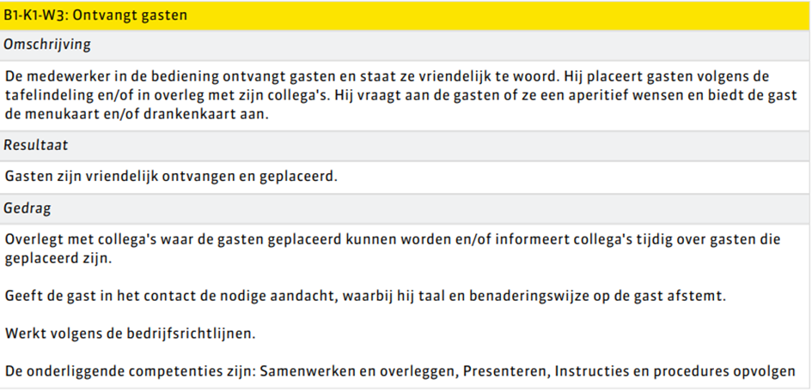
B1-K1-W5  Maakt dranken serveer gereed. | Dranken staan niet klaar om te serveren en kiest niet de juiste materialen om te serveren. | Kiest de juiste materialen voor het maken van de dranken en dranken staan uiteindelijk klaar om te serveren. | Kiest de juiste materialen voor het maken van de dranken en dranken staan uiteindelijk klaar om te serveren. Werkt kostenbewust met materialen en middelen werkt netjes en pakt taken in een logische volgorde op.
B1-K1-W6  Serveert de bestelling en ruimt af. | Serveert geen bestelling, doet geen tafelbereiding en ruimt de tafel niet af een voor een. | Serveert de bestelling aan de gast en ruimt de tafel op en ruimt de tafel op per tafel.  Bereid indien nodig gerechten aan tafel. | Serveert de bestelling aan de gast en ruimt de tafel op en ruimt de tafel op per tafel.  Bereidt indien nodig gerechten aan tafel. Past taalgebruik, toon en gedrag aan op de gast bij het geven van een uitleg over geserveerde dranken en gerechten.
B1-K1-W7  Creëert en onderhoud sfeer. | Stelt de gast niet op de 1e plaatst vindt gezelligheid met collega’s belangrijker. | Straalt enthousiasme uit en weet dit aan de gast over te brengen. Gaat bij zijn werk uit van de wensen van de gast. | Straalt enthousiasme uit en weet dit aan de gast over te brengen. Gaat bij zijn werk uit van de wensen van de gast.  Controleert regelmatig of gasten tevreden zijn. Bepaald welke zorgen en problemen voorrang hebben.
B1-K1-W8  Rekent de bestelling af en neemt afscheid. | Rekent niet nauwkeurig af, en controleert niet de tevredenheid van de gasten. | Rekent snel en nauwkeurig af. Controleert bij het afscheid de tevredenheid van de gasten. | Rekent snel en nauwkeurig af. Controleert bij het afscheid de tevredenheid van de gasten. Reageert gepast op signalen van gasten.
B1-K1-W9  Voert afrondende werkzaamheden uit. | Werkruimte is niet geheel schoon en opgeruimd.  Controle lijsten zijn niet volledig ingevuld. | Maakt alles schoon, de werkruimte, apparatuur, gereedschap en materialen zijn opgeruimd en schoongemaakt. Voert controlelijsten in. | Maakt alles schoon, de werkruimte, apparatuur, gereedschap en materialen zijn opgeruimd en schoongemaakt. Voert controlelijsten in. Gebruikt de juiste schoonmaakmaterialen en middelen voor het opruimen en schoonmaken van materialen gereedschappen en ruimten.

Veranderingen doorvoeren
In mijn verslag komt naar voren hoe het er binnen ons team aan toegaat en daarnaast komen er verbeterpunten naar voren wat wij anders of beter zouden kunnen doen.
Omdat ik het belangrijk vind dat wij als team deze veranderingen ook echt gaan doorvoeren heb ik een voorstel voor onze coördinator van de afdeling zodat ik het daarna kan doorvoeren in het team.
De student voorbereiden op het examen
What:
Uitleg geven over het examen en in periode 3, 3 lesuren studio loopbaanbegeleiding hiervoor inplannen.
Uitleg geven over het examen, wat wordt er van jou verwacht, hoe ziet het examen eruit, wat neem je mee.
How:
Op de beamer laten zien welke werkprocessen er worden beoordeeld. In gesprek gaan met de studenten over de werkprocessen wat houd het in en deze met praktijkvoorbeelden uit de beroepspraktijk toelichten zodat de student er een beeld bij heeft. Het examenrestaurant en keuken laten zien aan de studenten zodat ze weten waar het examen zal plaatsvinden. Laten ervaren waar de spullen staan en hoe het apparatuur werkt in het schoolrestaurant.
Why:
Het doel om dit te doen heeft meerdere redenen. Je wilt de student een veilig gevoel geven in het restaurant waar ze nooit eerder hebben gestaan en ze hier vast laten wennen. Je wilt de student voorafgaand de juiste informatie geven zodat de student weet wat hij of zij kan verwachten op de dag van het examen. Je wilt onzekerheid en onrust voorkomen en het einddoel is een positief resultaat op de beoordeling waarbij de student zijn of haar opleiding summatief heeft afgerond.

Materialen checklijst maken per examen
What: Examenlijsten invullen voor de materialen die nodig zijn tijdens het examen voor bediening of keuken. Elk examen heeft materialen nodig om het examen af te kunnen nemen.
How: Zorg dragen voor dat alle examen geprint zijn en klaar liggen tijdens de vergadering. Keuken en bediening apart en de verschillende niveaus overzichtelijk naast elkaar. Door in duo’s te werken gaat het sneller en kun je elkaar controleren zodat je niks over het hoofd ziet. Deze lijsten worden gelijk digitaal ingevoerd en in de map ‘’examens’’ gezet.
Why: Waarom wij dit doen is omdat elk jaar er materialen ‘’vergeten’’ worden. Wanneer je een lijst hiervoor maakt kun je de lijst nalopen en afvinken en bestellen wat er nog nodig is. Wanneer er materialen vergeten zijn ontstaat er stress en onrust want hoe ga je het uitleggen aan de student wanneer er bij de voorbereiding geoefend is op bier tappen en tijdens het examen blijkt dat het bier op is. Het doel is dat de student zijn examen in de juiste conditie kan afnemen zoals aangegeven staat in het examen. Hier dragen wij als docenten en hele afdeling de verantwoordelijkheid voor.
In de tijd van de vergadering zorg ik ervoor dat alle examens uitgeprint klaar liggen en dat de desbetreffende docenten met elkaar de examenlijsten gaan invullen. De docenten koks bij elkaar en de docenten bediening bij elkaar.

Conclusie / reflectie
Wat heeft dit verslag mij gebracht?
Terugkijkend op mijn verslag kan ik zeggen dat ik verrast ben over het resultaat. Door de training en mijn onderzoekende houding over hoe wij beoordelen ben ik mij er nog meer bewust van geworden wat de rol is van mij als docent en als coach naar de student toe ter voorbereiding op het beoordelen. Door de verdieping in te gaan met het invullen van de kalibreersessie is het voor mij nog inzichtelijker geworden wat wij verwachten van de student en waartoe wij ze moeten voorbereiden. Het heeft mij ook zeker geholpen om the golden circle nog toe te voegen en na te denken over de why waarom doe je wat je doet en met welk doel als gevolg?
In mijn conclusie ga ik terugblikken op mijn leervraag en de bijbehorende deelvragen.
Terugkijkend op mijn verslag ben ik tot de volgende conclusie gekomen.
Hoe zorg ik ervoor dat de beoordeling van de ‘’Proeve van Bekwaamheid’’ (summatief) door iedereen in het team betrouwbaar beoordeeld wordt?
Door een goede voorbereiding! Voorafgaande informatie te delen met de studenten en docenten. Bespreekbaar maken met elkaar wat zijn de beoordelingsvalkuilen, inzicht krijgen in de instructie, criteria doornemen, zorgen voor meerdere assessoren en het examen te kalibreren zodat elk examen door wie dan ook op de zelfde manier betrouwbaar beoordeeld wordt.
Met welke beoordelingsvalkuilen moet je rekening houden?
Je moet rekening houden met je eigen valkuilen als docent. Bespreek samen je collega’s aan de hand van het formulier beoordelaarseffecten waar jouw valkuilen zitten en maak deze openbaar zodat je elkaar daarin kunt ondersteunen.
Hoe kun je een examen zo betrouwbaar mogelijk afnemen?
Door er zorg voor te dragen dat de student vooraf de juiste informatie krijgt. De assessoren de instructie doornemen. Dat voorafgaand aan het examen de beoordelingscriteria doorgenomen wordt hoe het werkt. Als afdeling er voor te zorgen dat er 2 assessoren zijn en dat dit het liefst externe leermeester zijn en zeker niet de docent van de student is.
Welke kwaliteitseisen zijn er voor een examen?
Naast validiteit, betrouwbaarheid en transparantie is de bruikbaarheid van de afnamelocatie heel belangrijk. Kijk met je team goed vooraf waar het examen aan moet voldoen en welke hulpmiddelen/benodigdheden je nodig hebt. Pak het draaiboek erbij en vink af wat aanwezig is.
Kun je door het invullen van een kalibreersessie betrouwbaar beoordelen?
Ja zeker! Door dit voorafgaand te doen weet elke assessor wanneer hij of zij een 0, 1 of – 2 score invult het is gekaderd waardoor je in 1 oogopslag kunt zien welke score bij welk werkproces hoort.

Bijlage
C:\Users\Heuzer\OneDrive\Beoordelen-GosselaarenGeven.docx

Literatuur
Geerts, W. M., & Van Kralingen, R. (2020). Handboek voor leraren.
Slooter, M. (2018). De zes rollen van De Leraar: handboek voor effectief lesgeven.
(Sinek) the golden circle.

Diploma
